Бельгийские аграрии заблокировали основные магистрали страны

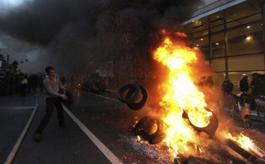Фото: novoteka.ru

Бельгийские фермеры заблокировали основные дороги и подъезды к крупным торговым сетям страны. Они требуют поддержки правительства: поднять закупочные цены, увеличить дотации и защитить отрасль от иностранных производителей.
В знак протеста бастующие поджигают автомобильные покрышки и сено. Протестные акции аграриев связаны, в первую очередь, с удручающем положением дел в сельскохозяйственной отрасли страны.
На фоне продуктового эмбарго, введенного Россией в ответ на европейские санкции, фермрские хозяйства терпят колоссальные убытки. Закупочные цены на их продукцию стали крайне низкими. Проще вылить молоко на асфальт, чем сдать его на завод себе в убыток.
- Излишки везде. При этом заводам едва удается реализовать 10% продукции - это прямой путь к катастрофе. Ведь и за эту десятую часть платят копейки, - цитирует «Первый канал» главу ассоциации производителей молока MIG Гая Франка.

Алексей Алчевский,
газета «Солидарность» от 01.08.2015

